PRACTICA

- Escribe las razones correspondientes a las siguientes situaciones.
a) De las 350 páginas que tiene un libro he leído 95.
b) Hemos recorrido 260 km de un trayecto de 600 km.
c) Silvia tiene 28 de un total de 72 cromos.
d) De los 32 dientes que tenemos, al bebé le han salido 4.

APLICA
- Escribe dos números cuya razón sea  y que no sean 5 y 6.

REFLEXIONA

- Calcula el número x, sabiendo que:
a) x es a 4 como 20 es a 2.
b) 3 es a 4 como x es a 8.
c) 9 es a x como x es a 4.

PRACTICA

- Calcula el término que falta en estas proporciones.
a) 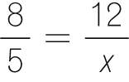 c) 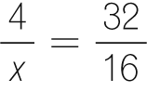 e) 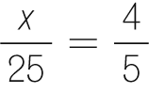
b) 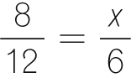 d) 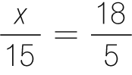 f) 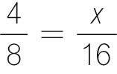

APLICA

- Si 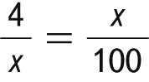, ¿cuánto vale x?

REFLEXIONA
- Halla el valor de a y c, sabiendo que 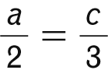 y que a + c = 30.
PRACTICA

- Una revista cuesta 4,20 €. ¿Son directamente proporcionales las magnitudes N.º de revistas y Precio?

APLICA

- «Un sobre de cromos cuesta 1,50 €.» Indica las magnitudes que intervienen en este enunciado, y decide si son directamente proporcionales.

REFLEXIONA

- Copia en tu cuaderno y completa la tabla para que corresponda a los valores de dos magnitudes directamente proporcionales.
1 | 2 |  | 4 |  | 6
10 |  | 30 |  | 50 |  | 70
¿Cuál es la constante de proporcionalidad en este caso?

PRACTICA

- Una máquina produce 800 tornillos en 5 horas. ¿Cuánto tiempo tardará la máquina en fabricar 1 000 tornillos?

- Al traducir un libro cobro 6 € por página. Si me han pagado 2 532 €, ¿cuántas páginas he traducido?

APLICA

- Una familia bebe 2,5 litros de leche diarios. ¿Cuántos litros consume a la semana?

REFLEXIONA

Completa en tu cuaderno: si para llevar 15 panes necesito 3 cestas, con 1 cest

PRACTICA

- Dieciocho obreros realizan un trabajo en 30 días. Copia y completa la tabla.
N.º de obreros | 3 | 9 | 18 | 36 | 72
N.º de días |  |  | 30

- Copia y completa la siguiente tabla de valores inversamente proporcionales.
Magnitud A | 1 | 2 |  | 4 |  | 6
Magnitud B | 24 |  | 8 |  | 6

APLICA

- ¿Son inversamente proporcionales?
a) Velocidad y tiempo empleado.
b) Edad y estatura de una persona.
c) Consumo de electricidad y horas de luz solar.

REFLEXIONA

- Un ganadero tiene alpacas de paja para alimentar a 20 vacas durante 60 días. Si compra 10 vacas más, ¿para cuántos días tendrá alimento?

PRACTICA

- Un grifo que vierte 18 l/min tarda 28 horas para llenar un depósito. Si su caudal fuera de 42 l/min, averigua el tiempo que tardaría en llenarlo. Resuélvelo:
a) Mediante una regla de tres.
b) Por el método de reducción a la unidad.

APLICA

- Un coche recorre un trayecto a 90 km/h en 8 horas. ¿A qué velocidad iría si tardase 9 horas?

REFLEXIONA

- Copia y completa: si a 70 km/h tardo 4 h, en 12 min recorro…
PRACTICA

- Calcula.
a) 7 % de 420 c) 90 % de 1 900
b) 15 % de 4 000 d) 65 % de 40

APLICA

- Halla el valor de x, sabiendo que:
a) 30 % de x es 20 c) 25 % de x es 289
b) 4,5 % de x es 152 d) 67 % de x es 725

- Un equipo ha perdido el 25 % de los 32 partidos que ha jugado esta temporada. ¿Cuántos partidos ha ganado?

REFLEXIONA

- Contesta a las siguientes preguntas.
a) ¿Qué tanto por ciento es 7 de 14?
b) ¿Qué tanto por ciento es 4 de 16?
c) ¿Y qué tanto por ciento es 90 de 125?

PRACTICA

- Carlos paga de impuestos un 22 % de su salario. Si este año sus ingresos ascienden a 25 500 €, ¿cuánto tendrá que pagar de impuestos? ¿Qué cantidad neta ha cobrado?

- En la carta de un restaurante los precios no incluyen el 8 % de IVA. Un cliente ha comido una ensalada que cuesta 3,16 €, un lenguado cuyo precio es 6,25 € y un postre de 4,78 €. ¿Cuánto pagará en total el cliente?

APLICA

- Carmen gasta el 26 % de su sueldo en comida y el 35 % en pagar el alquiler. Si gana 1 500 € al mes, ¿cuánto se gasta en cada concepto? ¿Qué porcentaje le queda para otros gastos?

REFLEXIONA

- Una ciudad tiene en la actualidad 135 000 habitantes. Si ha perdido en los dos últimos años el 8 % de su población, ¿cuántos habitantes tenía la ciudad hace dos años?
PRACTICA

- ¿Cuál era el precio de un ordenador que está rebajado un 18 % si me ha costado 900 €?

APLICA

- ¿Cuánto vale x si el 22 % de x es 44?

REFLEXIONA

- Ana trabaja desde hace 10 años en una empresa, y ha cobrado 235 € por antigüedad, que es el 15 % de su salario. ¿Cuál es el sueldo de Teo si gana un 5 % menos que Ana?

PRACTICA
- La paga mensual de Sara es de 50 €. Si sus padres le han subido la paga un 10 %, ¿cuánto percibe ahora?

- A Juan le han puesto una multa por exceso de velocidad de 90 €. Transcurrido el período voluntario de pago, ahora se le añade un 20 % de recargo. ¿Cuánto tendrá que pagar?
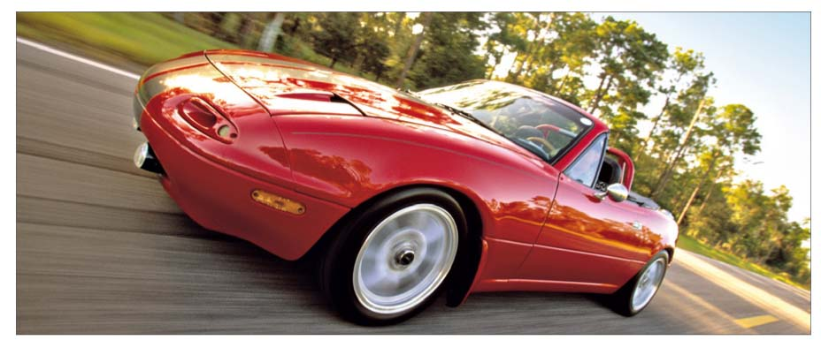

APLICA

- Un fabricante de calzado vende sus zapatos al 120 % del precio que le cuesta fabricarlos. Si el coste de fabricación de unos zapatos es de 14 €, ¿por cuánto los venderá?
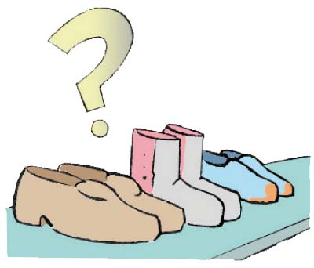

REFLEXIONA

- La Seguridad Social paga un 60 % del precio de algunas medicinas. Si he comprado un medicamento, que está cubierto por la Seguridad Social, cuyo precio de venta al público es de 19 €, ¿cuánto he tenido que pagar?

RAZÓN Y PROPORCIÓN
- ● A una vasija con 4 l de vino se le añaden 0,4 l de agua. Averigua la razón entre vino y agua.

- ● Por término medio dormimos 8 horas al día. ¿Cuál es la razón entre el tiempo que dormimos y el tiempo total? ¿Cuánto tiempo has dormido, de media, hasta la actualidad?
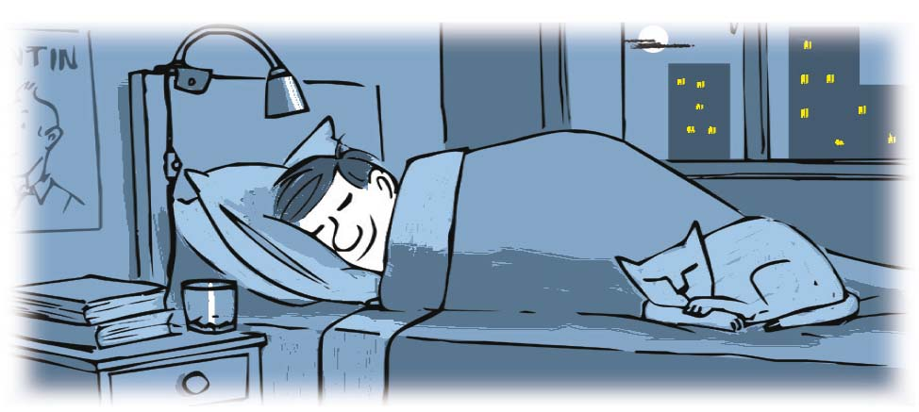
- ● Expresa la razón anterior para estos casos.
a) Tiempo despierto y tiempo total.
b) Tiempo dormido y tiempo despierto.
c) Tiempo total y tiempo dormido.

- ● De 500 habitantes de un pueblo, 300 son mujeres. Halla la razón entre hombres y mujeres.

- ● Averigua si son correctas estas proporciones.
a) 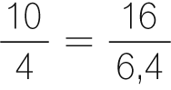 b) 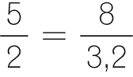

- ● Forma proporciones a partir de las igualdades.
a) 5 · 8 = 20 · 2 c) 5 · 8 = 10 · 4
b) 7 · 4 = 14 · 2 d) 6 · 5 = 15 · 2

- ●● Comprueba que 422 = 12 · 147 y deduce una proporción.

- ●●● La razón entre las probabilidades de ganar de dos equipos A y B es . ¿Qué significa esta razón? ¿Podrías calcular, en tanto por ciento, las posibilidades de victoria de A? ¿Y las de B?

TÉRMINO DESCONOCIDO DE UNA PROPORCIÓN
- ● Calcula x en las proporciones.
a) 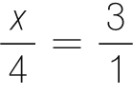 b) 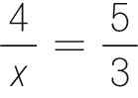 c) 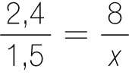

- ●● Encuentra el valor de a, b y c en estas proporciones: 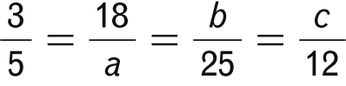

- ● Halla el término que falta para que los siguientes números formen una proporción.
a) 24, 51 y 104 b) 5, 6 y 40 c) 3, 5 y 12

HAZLO ASÍ
¿CÓMO SE CALCULAN LOS MEDIOS O LOS EXTREMOS DE UNA PROPORCIÓN CUANDO SON IGUALES?
- Calcula x en la proporción: 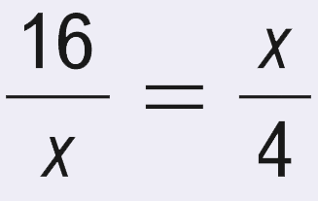
PRIMERO. Se aplica la propiedad fundamental.
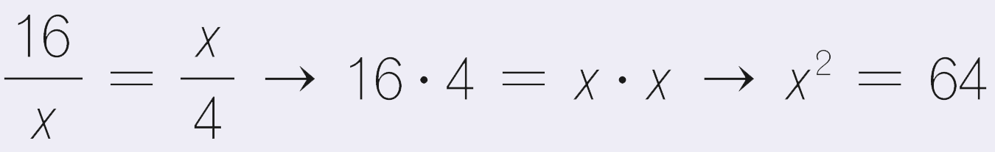
SEGUNDO. Se resuelve la ecuación resultante.
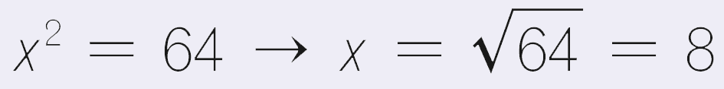
Luego la proporción será: 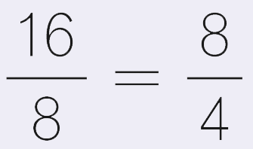
- ●● Obtén dos números iguales que guarden proporción con los siguientes números.
a) 4 y 49 b) 1 y 0,64 c)  y 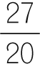

- ●● Halla cuánto vale x en la proporción 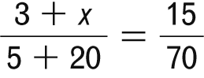.

- ●● Calcula a y b, sabiendo que 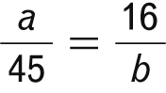 y  es la constante de proporcionalidad.

- ●● Determina a y b, sabiendo que a + b = 15 y 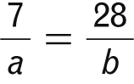.

- ●●● Halla dos números cuya razón es 2,25 y su suma es 65.

MAGNITUDES DIRECTAMENTE PROPORCIONALES
- ●● Señala si son o no directamente proporcionales los siguientes pares de magnitudes.
a) Tiempo de llenado de una botella y cantidad de agua en su interior.
b) Número de personas que participan en una excursión y dinero que pagan.
c) Número de horas trabajadas y dinero cobrado.
d) Edad y peso de una persona.
e) Lado de un cuadrado y área.
f) Lado de un cuadrado y perímetro.
g) Número de obreros y duración de una obra.
h) Velocidad y tiempo en un movimiento con velocidad constante.

- ● Comprueba si estas tablas corresponden a magnitudes directamente proporcionales.
a) c)
2 | 5 | 3 | 10
4 | 10 | 6 | 20

3 | 9 | 6 | 30
5 | 15 | 10 | 50

b) d)
3 | 9 | 15 | 6
4 | 16 | 20 | 8

1 | 2 | 4 | 5
3 | 3 | 6 | 9
8

- ● Copia y completa la tabla, y halla la constante de proporcionalidad directa en cada caso.
a)
Tiempo de lectura | 5 min | 10 min | 15 min | 20 min
Páginas leídas | 2

b)
Tiempo de fabricación | 18 min | 36 min | 54 min | 72 min
N.º de objetos fabricados | 4

- ●● Copia y completa las siguientes tablas, sabiendo que A y B representan magnitudes directamente proporcionales. Halla la constante de proporcionalidad directa en cada caso.
a) c)
A | 2 | 3 | 6 | 11
B |  |  |  | 5

A | 2 | 5 | 9 | 17
B | 7

b) d)
A | 3 | 4 | 10 | 13
B |  | 9

A | 5 | 7 | 9 | 16
B |  |  | 4

MAGNITUDES INVERSAMENTE PROPORCIONALES
- ●● Estudia si la relación que existe entre estos pares de magnitudes es de proporcionalidad, y en caso de que lo sea, si es directa o inversa.
a) Velocidad y tiempo en un movimiento con velocidad constante.
b) Espacio y tiempo en un movimiento con velocidad constante.
c) Número de personas que se reparten una tarta y porción que le toca a cada uno.
d) Número de horas que un alumno ve la televisión y número de horas de estudio.
e) Cantidad de dinero que ahorra una familia y cantidad de dinero que dedica a gastos.
f) Cantidad de aprobados y cantidad de suspensos en una asignatura.
g) Número de albañiles y tiempo que tardan en construir una pared.
h) Número de personas que comen y cantidad de alimento.
i) Número de personas que participan en la compra de un regalo y dinero que aportan.
j) Número de jornaleros y tiempo que tardan en la recogida de aceituna.

- ● Copia y completa las siguientes tablas, sabiendo que A y B representan magnitudes inversamente proporcionales. Halla la constante de proporcionalidad en cada caso.
a) b)
A | 6 | 5 | 30
B | 90 |  |  | 54

A | 2 | 6 | 15 | 4
B |  |  |  | 75

- ●● Crea una tabla de valores que relacione dos magnitudes inversamente proporcionales cuyas constantes de proporcionalidad sean:
a) 36 b) 48 c) 60 d) 140

- ●● Copia y corrige estas tablas, si A y B son magnitudes inversamente proporcionales.
a)
A | 2 | 4 | 8 | 16 | 1,5 | 6,4
B | 8 | 4 | 2 | 0 | 10 | 2,5

b)
A | 10 | 15 | 20 | 25 | 30 | 35
B | 5 | 3 | 2,5 | 2 | 1,5 | 1,3

PROBLEMAS DE PROPORCIONALIDAD
- ● En una fábrica de coches se hacen 380 unidades cada 5 horas. ¿Cuántos coches se fabricarán en 12 horas, manteniendo el mismo ritmo?

- ● Un pintor cobra 425 € por 5 días de trabajo. ¿Cuánto cobrará por 7 días?

- ● Cuatro tractores aran un campo en 6 horas. Calcula el tiempo que emplearían 6 tractores en ararlo.

- ● Ocho personas recogen las naranjas de un huerto en 9 horas. ¿Cuánto tardarían en hacerlo 6 personas?
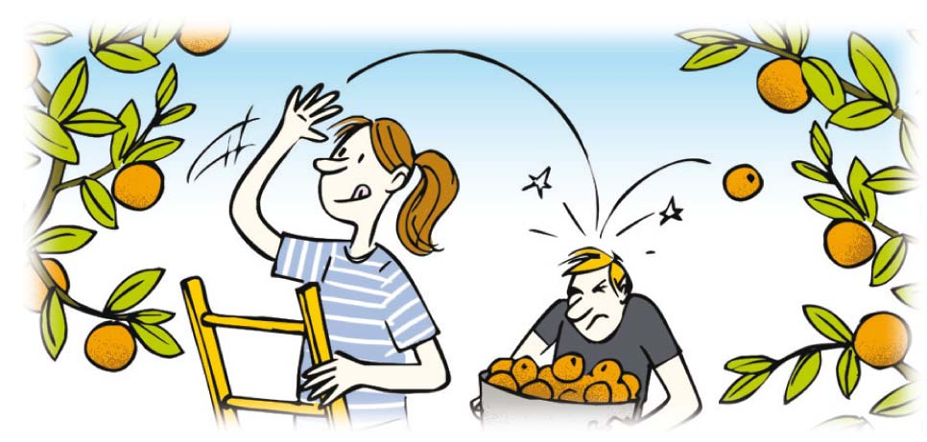

- ● De un manantial hemos recogido 200 litros de agua en 4 minutos. ¿Cuántos litros obtendremos en 7 minutos?

- ● Tres caballos consumen una carga de heno en 10 días. ¿Cuánto les durará la misma cantidad de heno a 5 caballos?

- ● Cuatro excavadoras han levantado las aceras de una calle en 14 días. Para hacerlo en 7 días, ¿cuántas excavadoras se necesitarían?

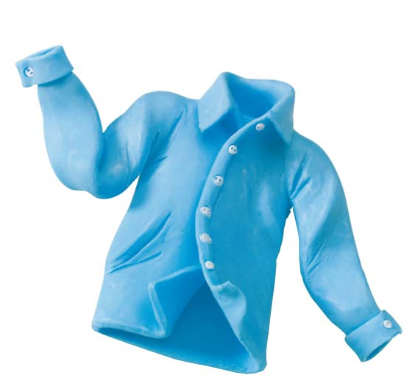
- ●● Para hacer dos camisas se utilizan 4,5 m de tela.
a) ¿Cuánta tela se necesita para hacer 3 camisas?
b) ¿Y para hacer 7 camisas?
c) ¿Cuántas camisas se pueden hacer con 15 m de tela?

- ●● Con una velocidad de 20 nudos, un barco realiza una travesía en 8 horas. Halla la velocidad de otro barco que hace la misma travesía en 6 horas y media.

- ●● Para hacer una paella se necesitan 2 vasos de agua por cada vaso de arroz. Si echamos 4 vasos y medio de agua, ¿cuántos vasos de arroz debemos añadir?
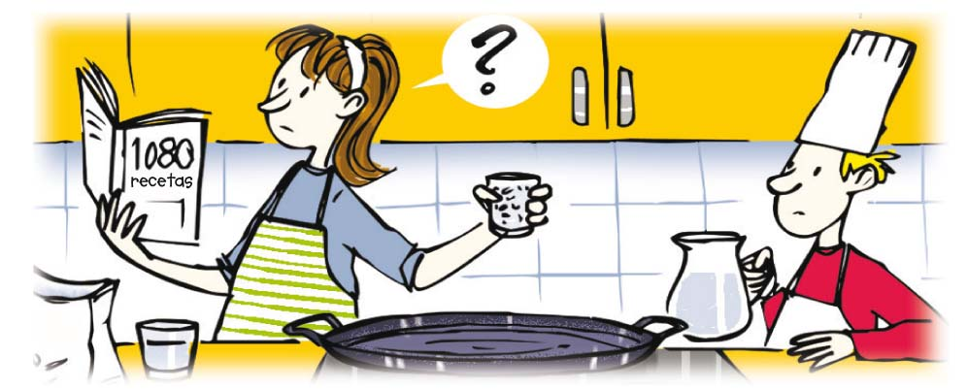

- ●● Mi pelo crece 1 cm cada 3 semanas. Exprésalo como una razón. Escribe la proporción del crecimiento de mi cabello al cabo de 7 semanas.

- ●● Alicia y Antonio reparten propaganda. Los 5 paquetes de Alicia pesan 6 kilos. ¿Cuánto pesarán los 7 paquetes de Antonio?

- ●● La dueña de una pensión dispone de comida para alimentar a sus 18 huéspedes durante 12 días. Si vienen 6 huéspedes nuevos, ¿para cuántos días tendrán comida?

- ●● María escribe dos páginas en media hora. ¿Cuántas páginas escribirá en 3 horas? ¿Y cuánto tiempo tardará en escribir 84 páginas?

HAZLO ASÍ
¿CÓMO SE RESUELVEN LOS PROBLEMAS DE ENGRANAJES MEDIANTE PROPORCIONALIDAD ?

- En un reloj antiguo, un engranaje tiene dos ruedas, de 18 y 12 dientes, respectivamente. Si la rueda mayor da 6 vueltas, averigua cuántas vueltas da la rueda menor.
PRIMERO. Se comprueba el tipo de proporcionalidad que guardan las magnitudes.
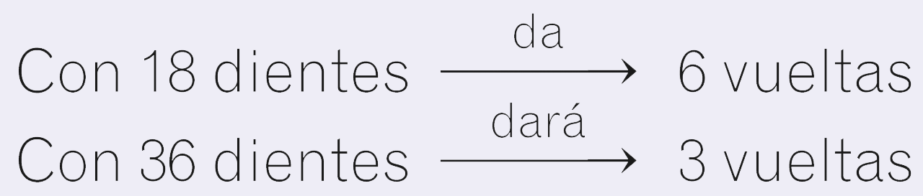
La relación de proporcionalidad es inversa.
18 · 6 = 36 · 3
SEGUNDO. Se plantea una regla de tres.
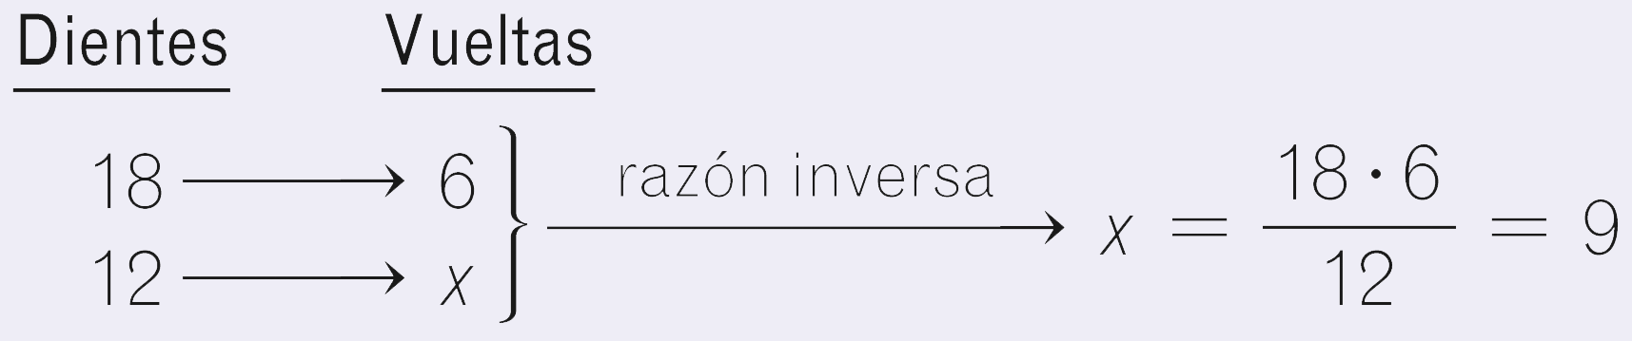
La rueda de 12 dientes dará 9 vueltas.
- ●● Dos ruedas dentadas engranan mutuamente. La primera tiene 20 dientes, y la segunda, 50. Si la primera ha dado 5 000 vueltas, ¿cuántas vueltas habrá dado la segunda?

- ●● Las ruedas traseras y delanteras de un coche tienen 1,3 m y 1 m de diámetro, respectivamente. Si las traseras han dado 260 vueltas, ¿cuántas han dado las delanteras?
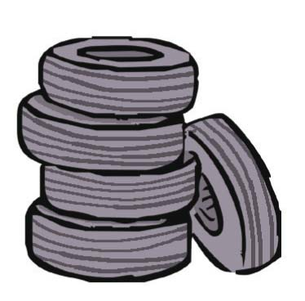

- ●● He pagado 60 € por el abono de piscina de este verano, pero solo puedo asistir 45 días. Si la entrada normal cuesta 1,25 € al día, ¿me ahorraré dinero comprando el abono?

- ●● En la tabla se muestra la oferta de unos grandes almacenes al adquirir un determinado número de litros de leche. ¿Es directamente proporcional el obsequio y la compra?
Litros comprados | 40 | 55 | 75 | 100
Litros obsequiados | 1 | 2 | 3 | 5

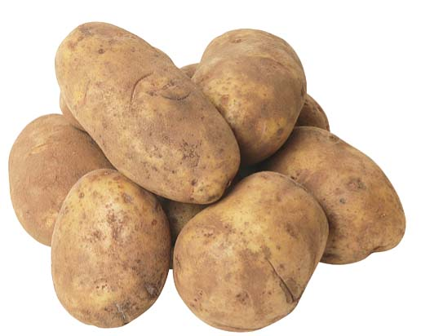
- ●● En la siguiente tabla se muestra la oferta de una frutería al comprar un determinado número de kilos de patatas. ¿Es directamente proporcional el obsequio y la compra?

Kilos comprados | 20 | 40 | 60 | 80
Kilos obsequiados | 1,5 | 3 | 4,5 | 6
¿Qué cantidad de patatas hay que comprar para que nos regalen 10,5 kg?

- ●● Un coche de carreras ha dado 5 vueltas a un circuito en 8 minutos y 30 segundos. Si mantiene la misma velocidad, ¿cuánto tiempo tardará en dar las 3 próximas vueltas?
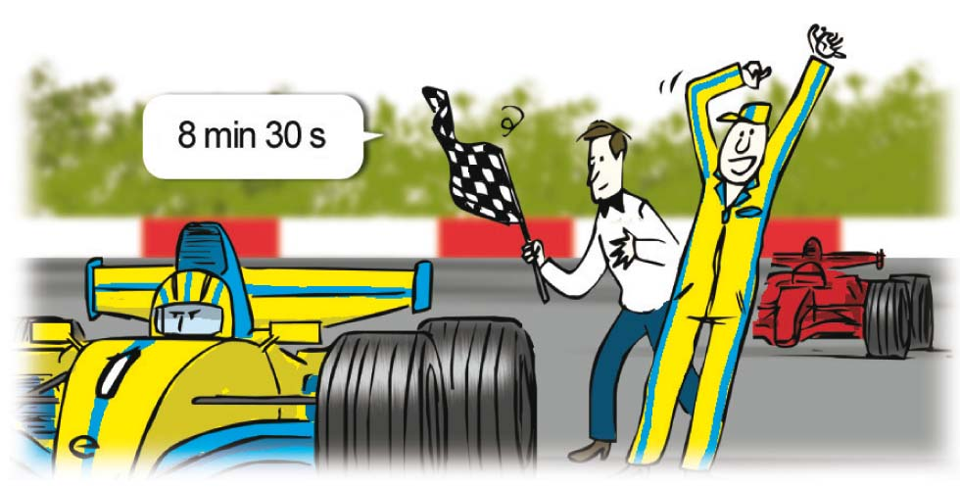

HAZLO ASÍ
¿CÓMO SE RESUELVEN LOS PROBLEMAS DE MÓVILES MEDIANTE RAZONES?
- Un caminante y un ciclista marchan por la misma vía. El caminante lleva una velocidad de 4 km/h, y el ciclista, de 20 km/h.
a) Si parten al mismo tiempo, desde puntos opuestos que distan entre sí 12 km, ¿cuánto tardarán en encontrarse?
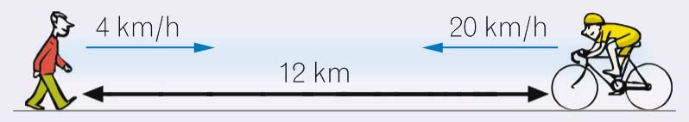
b) Si parten del mismo punto y el caminante lleva una ventaja de 4 km, ¿cuánto tiempo tardará en alcanzarlo el ciclista?

PRIMERO. Se suman o restan las velocidades, según vayan en distinta o en igual dirección.
a) VELOCIDAD DE ENCUENTRO = 20 + 4 = 24 km/h
b) VELOCIDAD DE ALCANCE = 20 - 4 = 16 km/h
SEGUNDO. La razón entre la distancia que los separa y la velocidad a la que se aproximan es el tiempo, t.
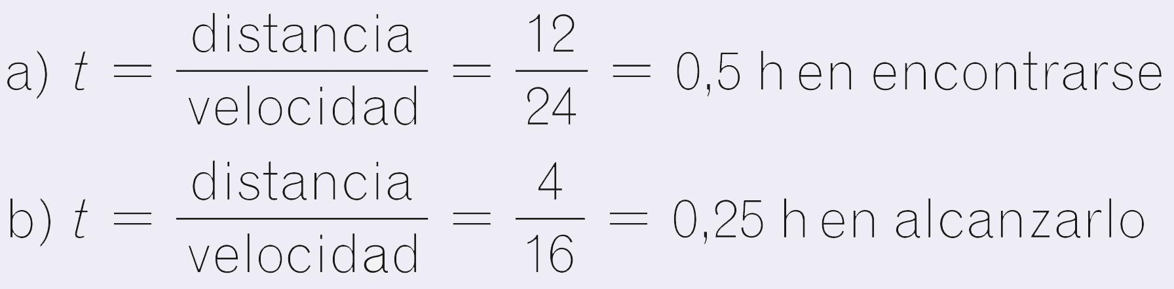
- ●● El autobús de Villa Arriba parte a las 12 de la mañana hacia Villa Abajo. Una hora y diez minutos más tarde sale de Villa Arriba un automóvil con la misma dirección. Si el autobús circula a 80 km/h y el automóvil va a 95 km/h:
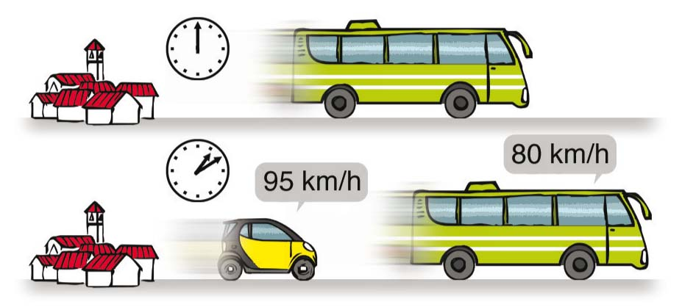
a) ¿Cuánto tiempo tardará el coche en alcanzar al autobús?
b) Si la distancia entre las dos ciudades es de 146 km, ¿alcanzará el coche al autobús antes de llegar a Villa Abajo?

- ●● Un grifo arroja un caudal de 25 l/min y llena un depósito de agua en 1 hora y 20 minutos. ¿Cuánto tardará en llenar ese mismo depósito otro grifo con un caudal de 20 l/min?

- ●● En una bañera, el agua alcanza 12 cm de altura con un grifo que mana 180 ml/s en 12 minutos. Si el grifo manase 90 ml/s, ¿qué altura alcanzaría en el mismo tiempo?

HAZLO ASÍ
¿CÓMO SE RESUELVEN LOS PROBLEMAS DE LLENADO Y VACIADO MEDIANTE PROPORCIONALIDAD?
- Un grifo A tarda 36 horas en llenar una piscina, y otro grifo B tarda 24 horas. Si abrimos los dos grifos a la vez, ¿cuánto tardará en llenarse la piscina?
PRIMERO. Se reduce a la unidad en cada grifo.
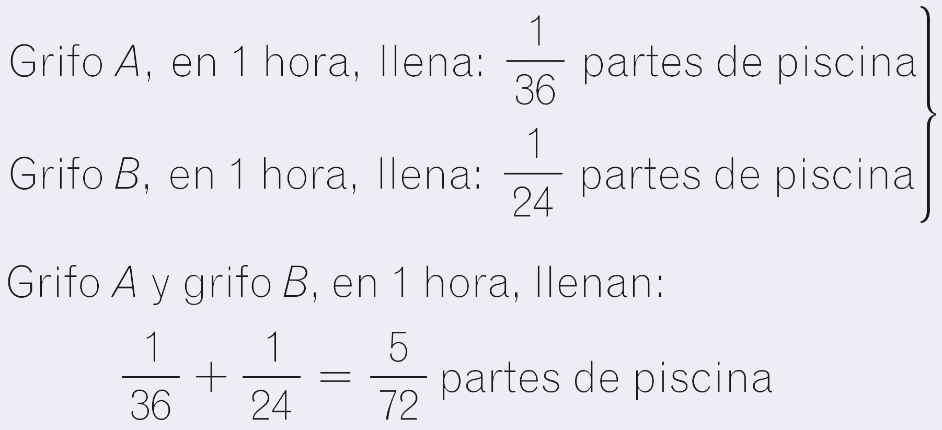
SEGUNDO. Se reduce a la unidad en ambos grifos.
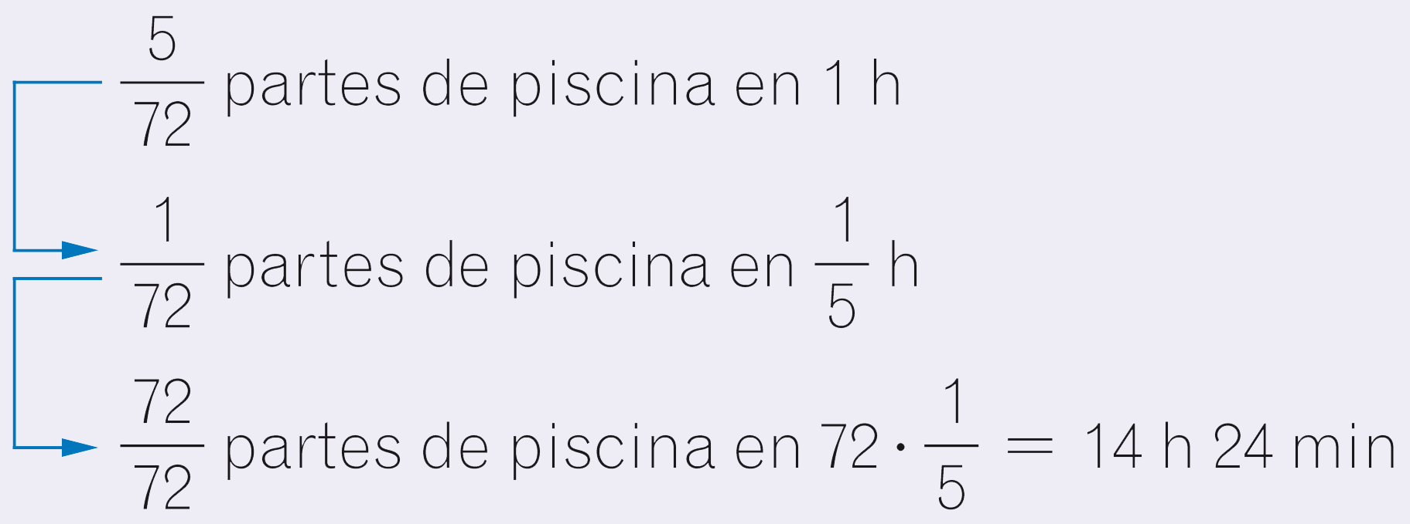
Los dos grifos tardarán en llenarla 14 h 24 min.

- ●●● Una piscina tiene dos desagües. El primero tarda en vaciar la piscina 8 horas. Y abriendo el segundo desagüe, la piscina tarda en vaciarse 6 horas. ¿Cuánto tiempo tardará en vaciarse si abrimos los dos desagües a la vez?
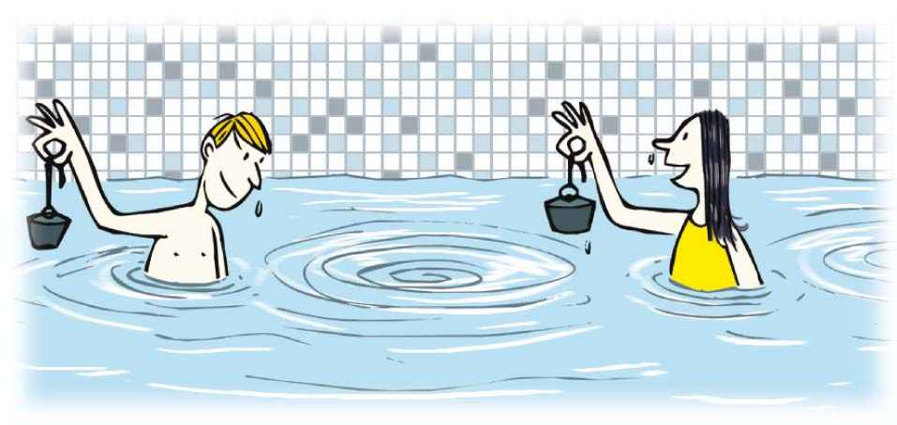

- ●●● Dos desagües iguales vacían una balsa de agua en 4 horas y cuarto. ¿En cuánto tiempo se vaciaría si abriésemos tres desagües?

- ●●● Un grifo llena un estanque en 8 horas. A consecuencia de una avería, el grifo arroja solo 2/3 de su caudal. Para llenar el estanque todavía faltan las 3/4 partes. ¿Cuánto tiempo empleará ahora el grifo en llenarlo?

- ●●● Un arquitecto planea terminar un edificio en un año y medio, con la ayuda de 36 obreros. Si le conceden una prórroga de medio año, ¿de cuántos obreros puede prescindir?
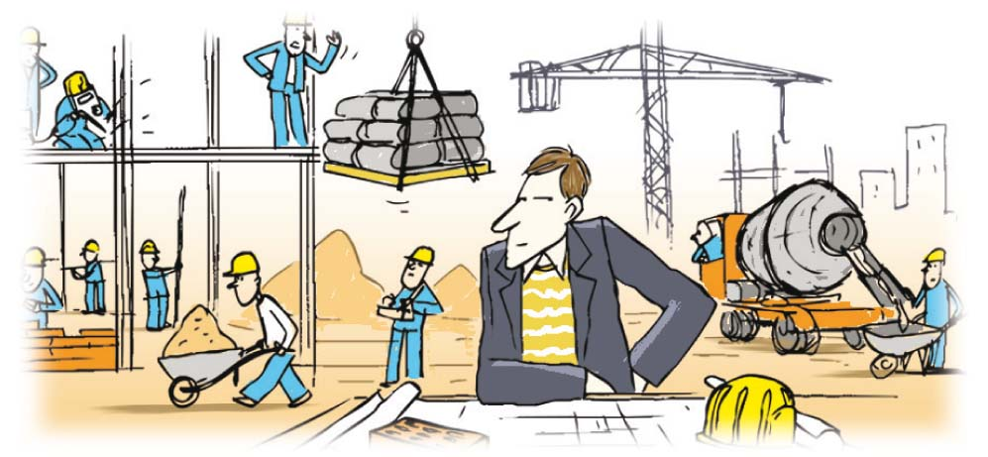

PROBLEMAS CON PORCENTAJES
- ● En un poblado africano hay 2 350 habitantes. Si el 68 % son niños, averigua el número de niños del poblado.

- ● En una clase de 30 alumnos han faltado 6. ¿Cuál ha sido el porcentaje de ausencias?

- ● De 475 personas, a 76 les gusta el fútbol. ¿A qué porcentaje de personas no les gusta el fútbol?
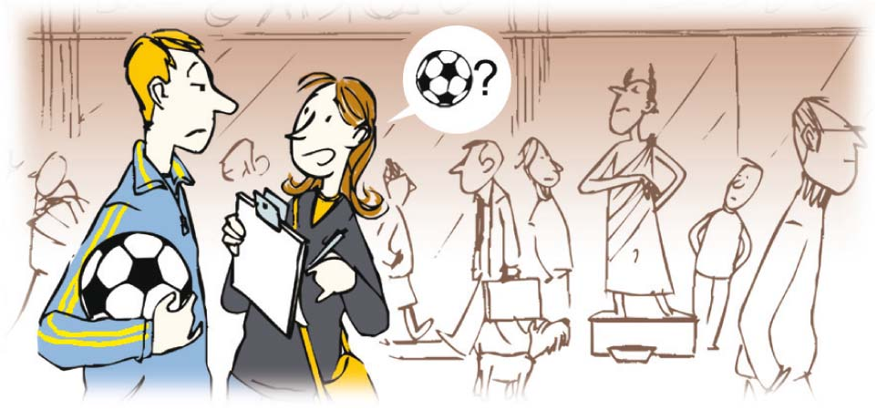

- ● El 18 % de una cosecha de lechugas son 10 800 kg. ¿Cuántos kilos tiene la cosecha?

- ● Un traje cuesta 280 €. Si se aumenta su precio un 12 %, ¿cuánto costará?

- ● Las reservas de agua de una comunidad autónoma eran de 350 hm3. Si se han incrementado en un
12 %, ¿cuáles son las reservas actuales?

- ●● De los 1 200 alumnos de un instituto, el 25 % practica atletismo; el 15 %, baloncesto, y el 40 %, fútbol. Calcula el número de alumnos que practican cada deporte y el porcentaje de los que no lo practican.

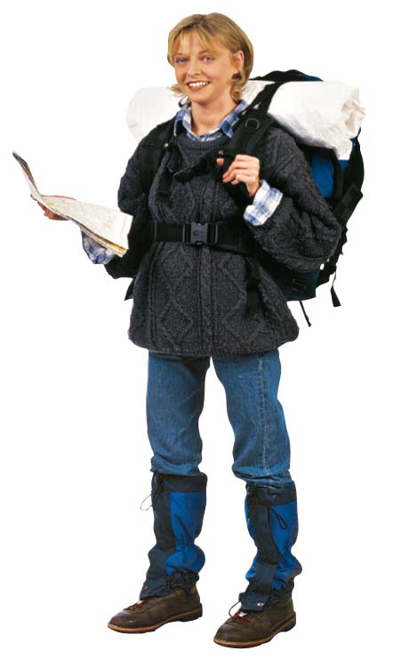
- ●● Tres montañeros se llevan alimento para su estancia en la montaña. Al llegar al refugio descubren que tienen un 15 % más de provisiones. Si disponen de 402,5 kg de comida, averigua cuánta tenían al principio.

- ●● Un establecimiento vendía café a 5 €/kg. Si ahora lo vende a 4,75 €/kg, encuentra el porcentaje de descuento que ha aplicado.

- ●● Queremos hacer la fotocopia de una lámina, reduciendo 12,5 cm de altura a 6 cm.
¿Qué porcentaje de reducción aplicaremos?
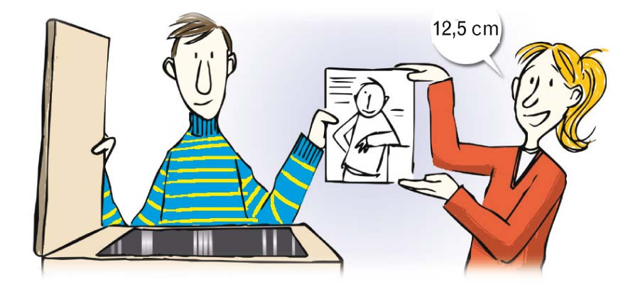

HAZLO ASÍ
¿CÓMO SE CALCULA LA CANTIDAD FINAL DE UNA INVERSIÓN?
- Ingresamos 3 000 € en el banco a un rédito del 5 % anual. ¿Qué cantidad de dinero tendremos después de 10 años?
PRIMERO. Se calcula el beneficio anual.

SEGUNDO. Se multiplica el beneficio anual por el número de años que se mantiene la inversión.
Beneficio = 150 · 10 = 1 500 €
TERCERO. Se suman los beneficios a la cantidad inicial.
Cantidad final = 3 000 + 1 500 = 4 500 €
Después de 10 años tendremos 4 500 €.
- ●●● Calcula el capital final que se retirará después de 6 años si se invierten:
a) 10 000 €, al 3,5 % anual.
b) 5 000 €, al 4 % anual.

- ●●● ¿A qué tanto por ciento se han invertido 12 000 € durante 3 años si se han obtenido 900 € de beneficio?

- ●●● ¿Durante cuántos años hemos invertido 15 000 € al 2,8 % si después obtenemos 17 100 €?

INVESTIGA
- ●●● Esta situación es la que se planteó cuando Alfredo fue a comprar un televisor.
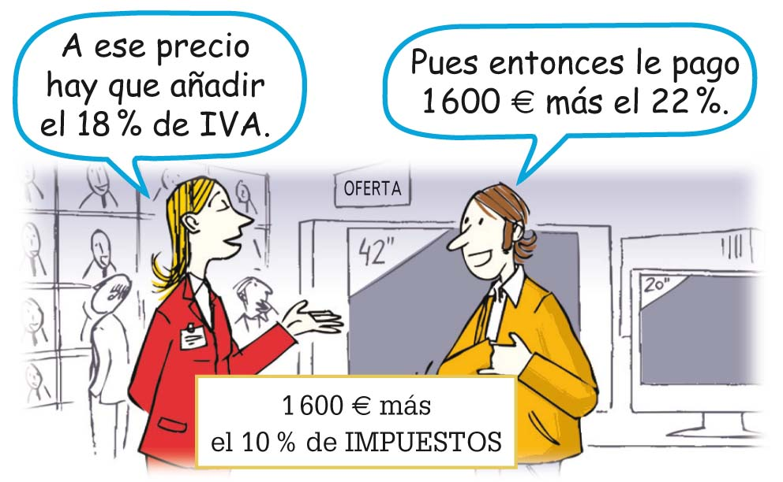
¿Crees que Alfredo y la dependienta hablan del mismo precio?

- ●●● Una fotocopiadora tarda una hora en hacer m fotocopias. Y otra, para hacer el mismo número de fotocopias, tarda una hora y media. ¿Cuántos minutos tardarán las dos fotocopiadoras en hacer a la vez ese número m de fotocopias?

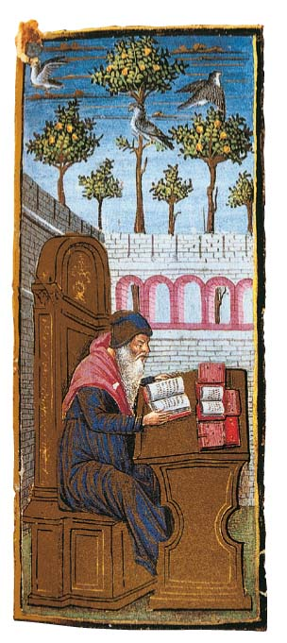
- ●●● En el siglo VIII, un monje benedictino inglés conocido con el nombre de Beda el Venerable planteó este curioso problema:
Un testador a punto de morir deja dicho en su herencia: «Como mi mujer está próxima a dar a luz, otorgaré mi herencia en función del sexo de mi prole: si es niño le dejaré 2/3 de mi herencia, y a su madre 1/3; y si es niña le dejaré 1/3 de mi herencia, y a mi mujer 2/3». El testador muere, y días más tarde su viuda da a luz a un par de mellizos de distinto sexo. ¿Cómo han de repartirse la herencia?
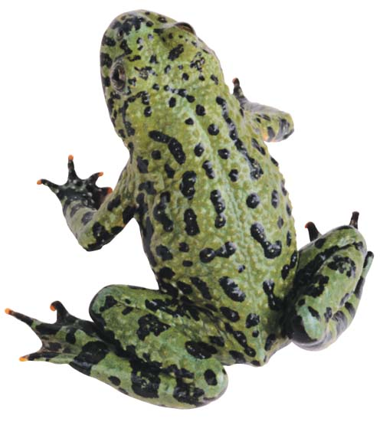
- ●●● Se está investigando sobre la propagación de enfermedades en las ranas. Para ello, en un estanque en el que, a simple vista, hay un gran número de ellas han realizado este experimento para determinar el número de ranas que hay.
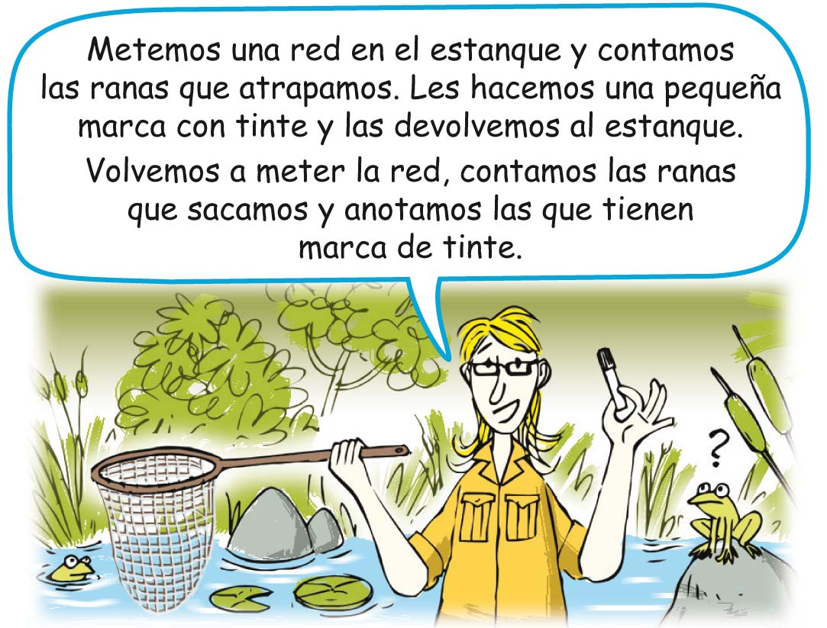
Se ha realizado este proceso tres veces.
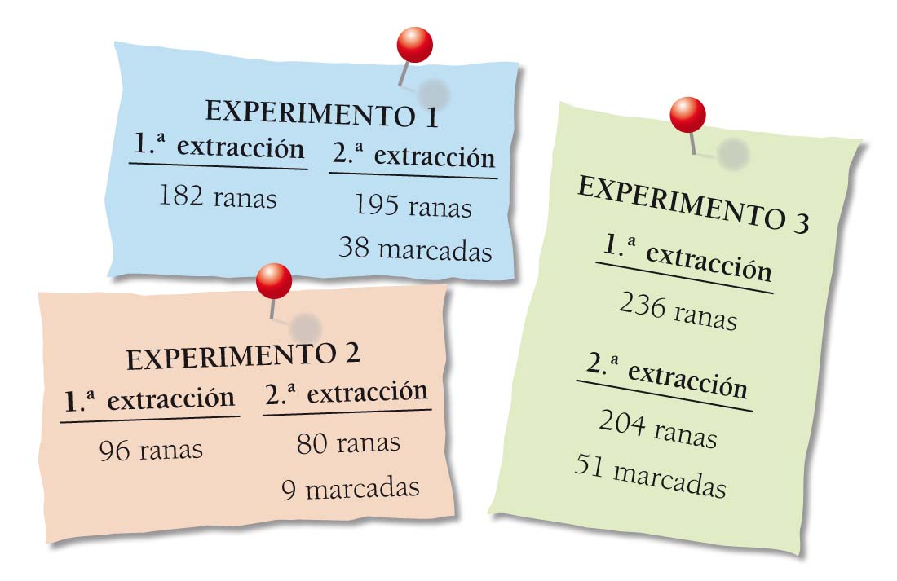

ERES CAPAZ DE… COMPRENDER
a) ¿En qué experimento se atrapan más ranas?

ERES CAPAZ DE… RESOLVER
b) Según cada uno de los experimentos, ¿cuántas ranas, aproximadamente, puede haber en el estanque?

ERES CAPAZ DE… DECIDIR
c) Si se ha estimado que en el estanque hay 1500 ranas, ¿crees que los cálculos serán correctos?

- ●●● Armando practica el atletismo, y ha participado en varias carreras de competición, pero hasta el año pasado no corrió su primer maratón.
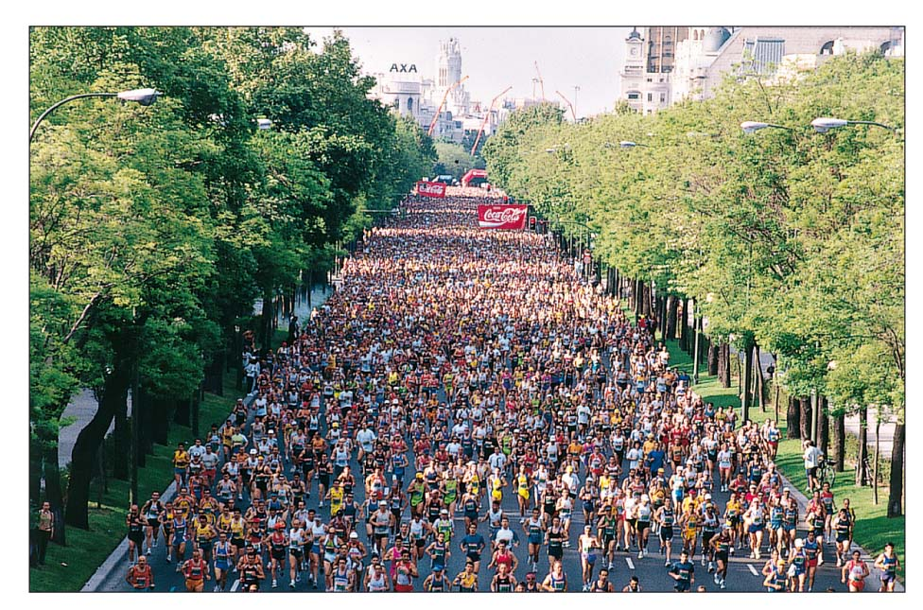
A Armando le gustó tanto la experiencia que ha decidido entrenarse profesionalmente y ha buscado un entrenador.
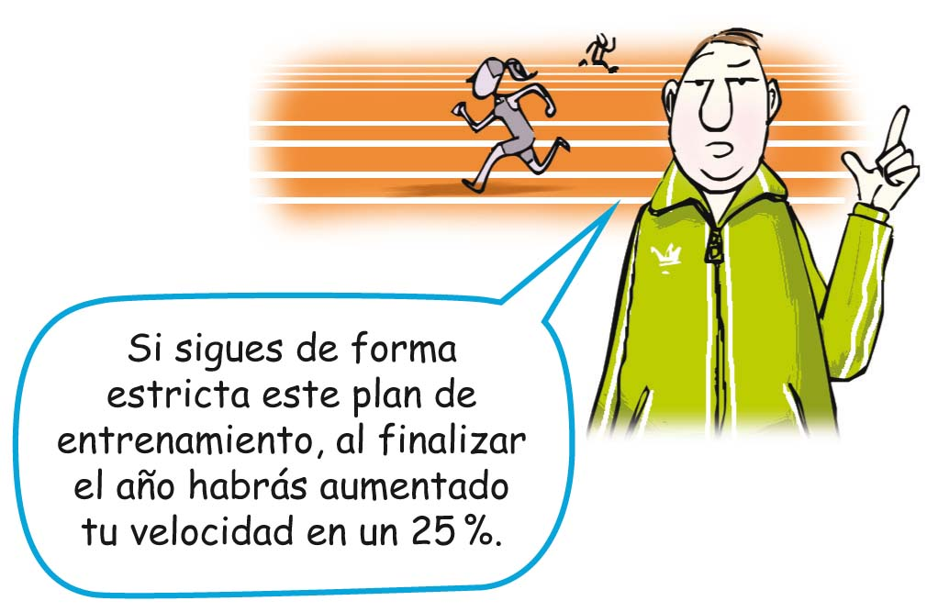

ERES CAPAZ DE… COMPRENDER
a) Si una persona corre a 15 km/h antes del plan de entrenamiento, ¿cuál será su velocidad después de seguir el plan?

ERES CAPAZ DE… RESOLVER
b) Si la velocidad antes de entrenar es v, ¿cuál será la velocidad después?
c) Si antes del entrenamiento tardaba un tiempo t, ¿cuánto tardará después de seguir el plan de entrenamiento?
d) ¿En qué porcentaje disminuirá el tiempo empleado en correr el maratón respecto al año anterior?

ERES CAPAZ DE… DECIDIR
e) El entrenador le ha dicho que va a tardar 11 minutos en recorrer 9 kilómetros. ¿Crees que podrá conseguirlo?

